COLEGIOS DIOCESANOS
Fundación San Vicente Mártir, C/ Dr. Beltran Bigorra, 15, pta 1
e-mail Tel: 963154370 Fax: 963154371
Día de la Madre
Para los profesores
Circular nº 064 (15/16)
27 de abril de 2016

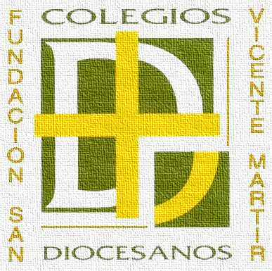

Estimados amigos,
Con la presente circular tenemos por objetivo dedicar un espacio especial a la figura de la madre, ahora que nos aproximamos al mes de mayo y también, concretamente a la celebración del “Día de la madre”.
En los colegios no deberemos dejar pasar estas fechas para poder abordar con los alumnos y con las familias la importancia de la madre para el desarrollo de los hijos y la de María, nuestra Madre para crecer como hijos de Dios.
Y sí, ya sabemos, algunos alumnos han perdido a su madre, se ha muerto, ha abandonado a la familia, los padres se han separado y algunos inician nuevas relaciones por lo que ahora el niño tiene dos personas ejerciendo de,… estos y otros casos se dan en algunos alumnos pero nada de esto puede hacer cambiar la importancia de una madre y que nosotros, profesionales de la educación rindamos homenaje a las mamás de nuestras alumnos, a las nuestras, a las de nuestros hijos y a María. ¡Es de bien nacidos ser agradecidos!
En otras ocasiones ya hemos hecho alusión a la utilización que los medios de comunicación y los centros comerciales hacen de estas fechas. Desde hace ya semanas, al entrar en las tiendas de ropa, en las perfumerías, librerías, incluso en los supermercados, nos recuerdan que ya está cerca el Día de la Madre. Cierta también podemos entregar un regalo a nuestra madre pero esto no debe ser lo más importante y por supuesto no es lo que nos corresponde priorizar como centro educativo católico.
Os proponemos trabajar con los alumnos durante el mes de mayo: “Honra a tu padre y a tu madre” (Dt 5,16 ; Mc 7,10). A continuación aportamos unos párrafos del catecismo donde se trata este tema. ¿Cómo podemos ayudar a los alumnos según su edad para que en su vida puedan honrar a sus padres? ¿Cómo lo hacemos nosotros con los nuestros?
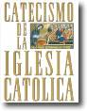
Deberes de los hijos
2214 La paternidad divina es la fuente de la paternidad humana (cf Ef 3, 14); es el fundamento del honor debido a los padres. El respeto de los hijos, menores o mayores de edad, hacia su padre y hacia su madre (cf Pr 1, 8; Tb 4, 3-4), se nutre del afecto natural nacido del vínculo que los une. Es exigido por el precepto divino (cf Ex 20, 12).
2215 El respeto a los padres (piedad filial) está hecho de gratitud para quienes, mediante el don de la vida, su amor y su trabajo, han traído sus hijos al mundo y les han ayudado a crecer en estatura, en sabiduría y en gracia. “Con todo tu corazón honra a tu padre, y no olvides los dolores de tu madre. Recuerda que por ellos has nacido, ¿cómo les pagarás lo que contigo han hecho?” (Si 7, 27-28).
2216 El respeto filial se expresa en la docilidad y la obediencia verdaderas. “Guarda, hijo mío, el mandato de tu padre y no desprecies la lección de tu madre [...] en tus pasos ellos serán tu guía; cuando te acuestes, velarán por ti; conversarán contigo al despertar” (Pr 6, 20-22). “El hijo sabio ama la instrucción, el arrogante no escucha la reprensión” (Pr 13, 1).
2217 Mientras vive en el domicilio de sus padres, el hijo debe obedecer a todo lo que éstos dispongan para su bien o el de la familia. “Hijos, obedeced en todo a vuestros padres, porque esto es grato a Dios en el Señor” (Col 3, 20; cf Ef 6, 1). Los niños deben obedecer también las prescripciones razonables de sus educadores y de todos aquellos a quienes sus padres los han confiado. Pero si el niño está persuadido en conciencia de que es moralmente malo obedecer esa orden, no debe seguirla.
Cuando se hacen mayores, los hijos deben seguir respetando a sus padres. Deben prevenir sus deseos, solicitar dócilmente sus consejos y aceptar sus amonestaciones justificadas. La obediencia a los padres cesa con la emancipación de los hijos, pero no el respeto que les es debido, el cual permanece para siempre. Este, en efecto, tiene su raíz en el temor de Dios, uno de los dones del Espíritu Santo.
2218 El cuarto mandamiento recuerda a los hijos mayores de edad sus responsabilidades para con los padres. En la medida en que ellos pueden, deben prestarles ayuda material y moral en los años de vejez y durante sus enfermedades, y en momentos de soledad o de abatimiento. Jesús recuerda este deber de gratitud (cf Mc 7, 10-12).
Catecismo de la Iglesia católica
Este año vamos a centrar la reflexión en torno al Día de la Madre y al mes de mayo en la Exhortación apostólica postsinodal AMORIS LAETITIA – Sobre el amor en la familia - del Santo Padre Francisco, recientemente publicada. Os invitamos a leerla en su totalidad, en esta circular vamos a hacer hincapié en algunos apartados. Al final os adjuntamos el enlace para que podáis tener acceso al documento completo.
Dice el Papa en el párrafo 84 de esta Exhortación: “Los Padres quisieron enfatizar también que «uno de los desafíos fundamentales frente al que se encuentran las familias de hoy es seguramente el desafío educativo, todavía más arduo y complejo a causa de la realidad cultural actual y de la gran influencia de los medios de comunicación». «La Iglesia desempeña un rol precioso de apoyo a las familias, partiendo de la iniciación cristiana, a través de comunidades acogedoras». Pero me parece muy importante recordar que la educación integral de los hijos es «obligación gravísima», a la vez que «derecho primario» de los padres. No es sólo una carga o un peso, sino también un derecho esencial e insustituible que están llamados a defender y que nadie debería pretender quitarles. El Estado ofrece un servicio educativo de manera subsidiaria, acompañando la función indelegable de los padres, que tienen derecho a poder elegir con libertad el tipo de educación —accesible y de calidad— que quieran dar a sus hijos según sus convicciones. La escuela no sustituye a los padres sino que los complementa. Este es un principio básico: «Cualquier otro colaborador en el proceso educativo debe actuar en nombre de los padres, con su consenso y, en cierta medida, incluso por encargo suyo». Pero «se ha abierto una brecha entre familia y sociedad, entre familia y escuela, el pacto educativo hoy se ha roto; y así, la alianza educativa de la sociedad con la familia ha entrado en crisis».”
Continúa en el párrafo 85. “La Iglesia está llamada a colaborar, con una acción pastoral adecuada, para que los propios padres puedan cumplir con su misión educativa. Siempre debe hacerlo ayudándoles a valorar su propia función, y a reconocer que quienes han recibido el sacramento del matrimonio se convierten en verdaderos ministros educativos, porque cuando forman a sus hijos edifican la Iglesia, y al hacerlo aceptan una vocación que Dios les propone.”
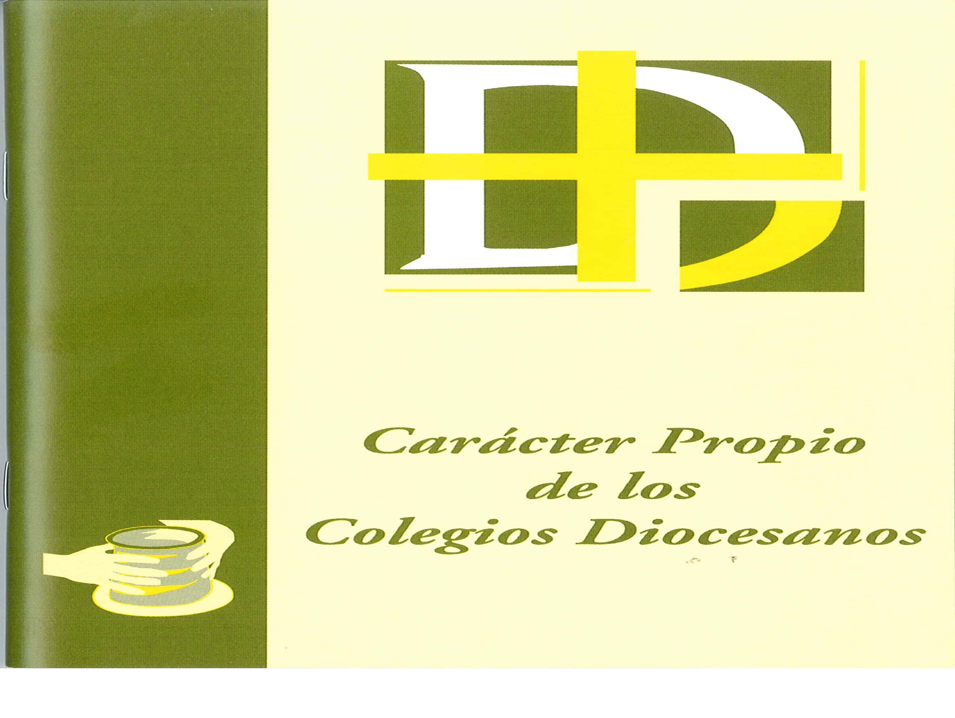
En el Carácter Propio de los Colegios Diocesanos “Nosotros, como escuela diocesana, estamos llamados a ayudar a los padres, principales responsables de la educación de sus hijos. Los padres tienen como misión velar por su cuidado y educación (Familiaris Consortio). En esta difícil tarea no están solos, para ser ayudados eligen el colegio buscando un tipo de educación coherente con sus convicciones; por ello, al matricular a su hijo en un Colegio Diocesano, tienen derecho a exigir una educación cristiana, esto es, que el colegio favorezca que los niños y jóvenes se descubran como hijos de Dios y experimenten su amor. Los padres tienen el derecho y el deber primordial e inalienable de educar a sus hijos y encuentran en el Colegio Diocesano una ayuda indispensable para cumplir con ese derecho y ese deber.
La Exhortación, hablando de Nuestro amor cotidiano, hace referencia a: Paciencia, Actitud de servicio, Sanando la envidia, Sin hacer alarde ni agrandarse, Amabilidad, Desprendimiento, Sin violencia interior, Perdón, Alegrarse con los demás, Disculpa todo, Confía, Espera, Soporta todo [91-119].
Paciencia
92. Tener paciencia no es dejar que nos maltraten continuamente, o tolerar agresiones físicas, o permitir que nos traten como objetos. El problema es cuando exigimos que las relaciones sean celestiales o que las personas sean perfectas, o cuando nos colocamos en el centro y esperamos que sólo se cumpla la propia voluntad. Entonces todo nos impacienta, todo nos lleva a reaccionar con agresividad. Si no cultivamos la paciencia, siempre tendremos excusas para responder con ira, y finalmente nos convertiremos en personas que no saben convivir, antisociales, incapaces de postergar los impulsos, y la familia se volverá un campo de batalla. Por eso, la Palabra de Dios nos exhorta: «Desterrad de vosotros la amargura, la ira, los enfados e insultos y toda la maldad» (Ef 4,31). Esta paciencia se afianza cuando reconozco que el otro también tiene derecho a vivir en esta tierra junto a mí, así como es. No importa si es un estorbo para mí, si altera mis planes, si me molesta con su modo de ser o con sus ideas, si no es todo lo que yo esperaba. El amor tiene siempre un sentido de profunda compasión que lleva a aceptar al otro como parte de este mundo, también cuando actúa de un modo diferente a lo que yo desearía.
Sanando la envidia
95. Luego se rechaza como contraria al amor una actitud expresada como zeloi (celos, envidia). Significa que en el amor no hay lugar para sentir malestar por el bien de otro (cf. Hch 7,9; 17,5). La envidia es una tristeza por el bien ajeno, que muestra que no nos interesa la felicidad de los demás, ya que estamos exclusivamente concentrados en el propio bienestar. Mientras el amor nos hace salir de nosotros mismos, la envidia nos lleva a centrarnos en el propio yo. El verdadero amor valora los logros ajenos, no los siente como una amenaza, y se libera del sabor amargo de la envidia. Acepta que cada uno tiene dones diferentes y distintos caminos en la vida. Entonces, procura descubrir su propio camino para ser feliz, dejando que los demás encuentren el suyo.
Amabilidad
99. Amar también es volverse amable, y allí toma sentido la palabra asjemonéi. Quiere indicar que el amor no obra con rudeza, no actúa de modo descortés, no es duro en el trato. Sus modos, sus palabras, sus gestos, son agradables y no ásperos ni rígidos. Detesta hacer sufrir a los demás. La cortesía «es una escuela de sensibilidad y desinterés», que exige a la persona «cultivar su mente y sus sentidos, aprender a sentir, hablar y, en ciertos momentos, a callar». Ser amable no es un estilo que un cristiano puede elegir o rechazar. Como parte de las exigencias irrenunciables del amor, «todo ser humano está obligado a ser afable con los que lo rodean». Cada día, «entrar en la vida del otro, incluso cuando forma parte de nuestra vida, pide la delicadeza de una actitud no invasora, que renueve la confianza y el respeto [...] El amor, cuando es más íntimo y profundo, tanto más exige el respeto de la libertad y la capacidad de esperar que el otro abra la puerta de su corazón».
Sirvan estos como muestra. Sin duda nos ayudará a crecer como educadores, y como personas leer y reflexionar sobre cada uno de estos aspectos que la Exhortación nos presenta refiriéndose a “nuestro amor cotidiano”.
En todo esto necesitamos ejercitarnos como personas, como profesores, padres, hijos, hermanos. El mejor referente es la Virgen María. Os invitamos a leer la Exhortación y a buscar la aplicación que puede tener en nuestra vida.
Adjuntamos otra circular, destacando algunos párrafos para las familias.
Pensamos que es un buen “Regalo para el día de la madre” y para el mes de mayo. Pidamos a la Virgen que nos conceda interiorizar todo aquello que aparece en esta Exhortación y que puede hacernos bien a nosotros y a las personas que nos rodean.
http://w2.vatican.va/content/francesco/es/apost_exhortations/documents/papa-francesco_esortazione-ap_20160319_amoris-laetitia.html

¡Feliz día de la madre!
¡Vivamos el mes de mayo, sabiéndonos guiados por María!

